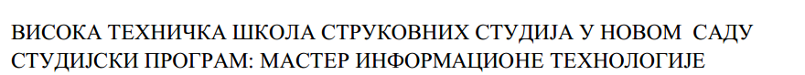

Коначно поена:

Софтверско инжењерство
Предспитни пројекат
Овде ставити назив апликације под наводнике

Студенти: Ментори:
исписати назив тима професор: др Тања Крунић
испод имена тима исписати имена и презимена свих студената асистент: мр Нинослава Тихи у тиму заједно са бројевима индекса

Нови сад, 2022/23

Питања://оставите празну страницу за одговоре

Пројекат
Задатак: Израда групног пројекта кпји се брани путем power point презентације или докуемнтације у виду доцџ фајла којемсе претходно шаљу асистенту на емаил. На пројекту се може освојити до 50 поена, а за предиспитне обавезе је минимално неопходно 30. Пројектни задатак подразумева израду сајта или апликације (по договору) користећи агилне методе развоја софтвера (scrum) кпји се води у радном окружењу Jira, а сарадња међу девелоперима преко Git-а. Софтвер се развија у технологијама по жељи при чему је потребно на самом почетку дефинисати корисничке захтеве (финкционалне и нефункционалне) и моделирати случајеве коришћења. Такође је потребно урадити дијаграм класа, активности и ЕР дијаграм базе. На крају је потребно тестирати апликацију или сајт помоћу Селениум алата или било ког другог алата.

До 10 поена: Дати су кориснички захтеви - функционални и нефункционални
До 10 поена: Урађени су дијаграми коришћења (барем 2-3), дијаграм класа, дијаграм активности, ЕР дијаграм
До 10 поена: приказан је код и база података који су урађени у технологијама по жељи
До 10 поена: приказани су скриншотови тестова
До 10 поена: приказани су скриншотови спринтова и докази сарадње на пројекту из Git-а.

Укупно се на пројекту може освојити 50 поена.

За све горе наведен обезбедити screenshot.
Коментари у коду нису дозвољени. Код пројекта се брани усмено.

Садржај

1. УВОД 5
1.1. Резиме 5
1.2. Намена апликације и циљна група 5
1.3. Категорије корисника 5
2. ЗАХТЕВИ 5
3.2. Функционални захтеви 5
2.2 Нефункционални захтеви 5
3. UML МОДЕЛ АПЛИКАЦИЈЕ 6
3.1. Дијаграм случаја коришћења 6
3.2. Дијаграм класа 8
3.3. Дијаграм активности 9
3.4. ЕР дијаграм 9
4. КОРИШЋЕНЕ ТЕХНОЛОГИЈЕ 11
5. ТЕСТИРАЊЕ 12
6. ПРИКАЗ РАЗВОЈА СОФТВЕРА УПОТРЕБОМ АГИЛНЕ МЕТОДОЛОГИЈЕ 14
7. ЗАКЉУЧАК 15

УВОД

Резиме

У пар реченица дати назив апликације, кратак опис и сврху апликације и пар скриншотова сваке странице или прозора

Намена апликације и циљна група

У пар реченица рећи коме је намењена апликација, које су то циљне групе, које проблеме апликација решава, намену апликације, функционалности које она пружа, захтеве који су постављени и идеје за даље унапређивање.

Категорије корисника

Описати које су то категорије корисника, која категорија има која права и привилегије.

ЗАХТЕВИ

Функционални захтеви

У кратким цртама дати опис функционалних захтева корисника где се може описати које су тачно функционалности апикације и шта корисник конкретно може урадити помоћу апликације као нпр. може извршити аутентификацију, преглед производа, додаванје производа у корпу итд...

Нефункционални захтеви

Дати опис нефункционалних захтева као што су нпр. системских захтеви неопходни за функционисање система, дефинисана права о заштити корисника и његових личних података,

UML МОДЕЛ АПЛИКАЦИЈЕ

Употребом алата StarUML, потребно је направити UML модел апликације коју ћете реализовати. Потребно је направити 2-3 модела за сваки појединачни случај употребе где треба представити све актере у систему, затим дијаграм активности и дијаграм класа (ако апликација има много класа доволљно је приказати пар класа само) и на крају ЕР дијаграм.

Дијаграм случаја коришћења

Навести два или три случајева коришћења од којих један може бити аутентификација корисника (логовање, регистрација, промена лозинке...) а остали по жељи. Случај коришћења приказати дијаграмом и табелом као на слици
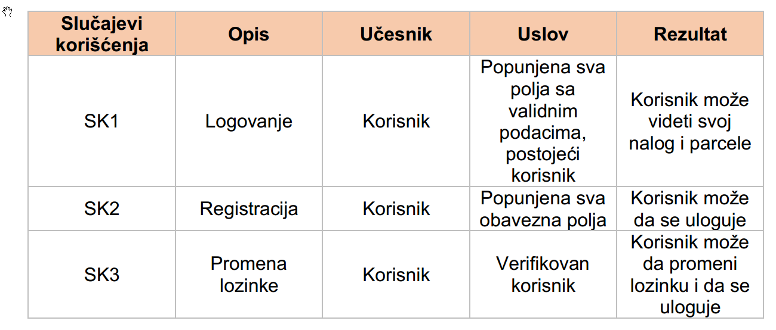
Табела 1. Пример три случаја коришћења аутентификације корисника

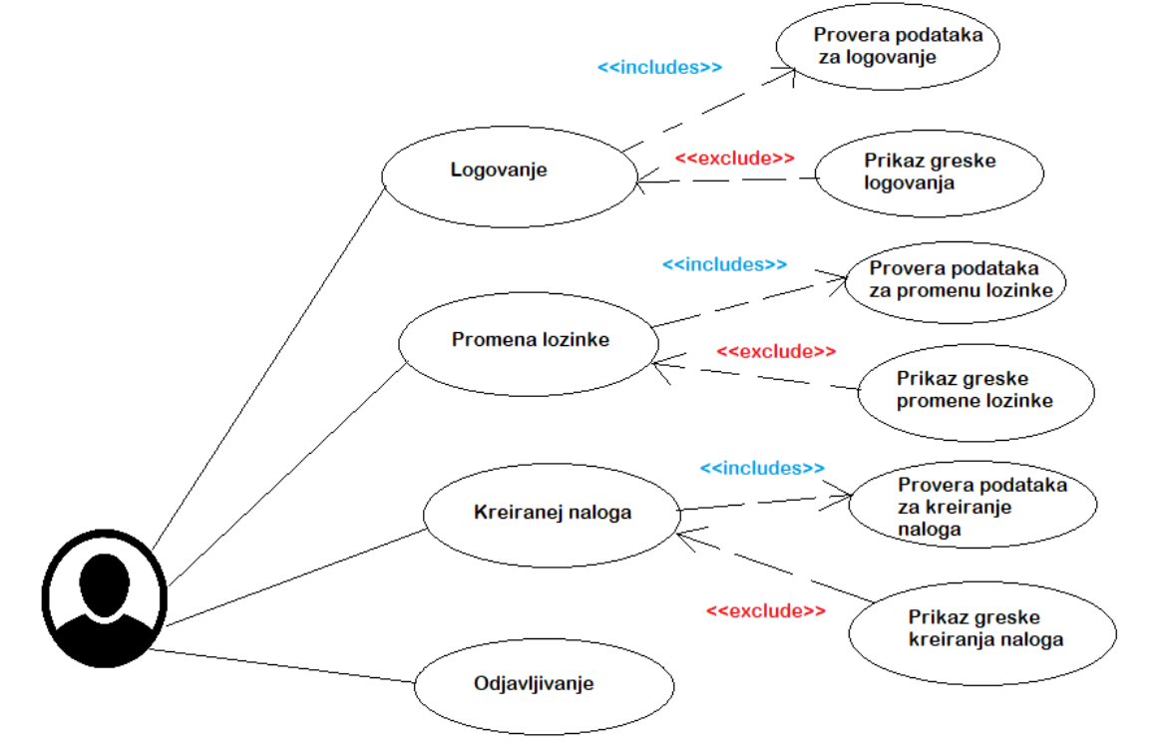

Слика 1. Пример Use case дијаграма за аутентификацију

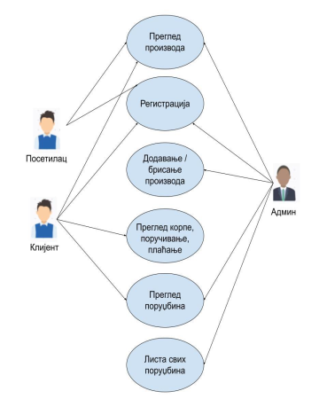

Слика 2. Још један пример Use case дијаграма у зависности од улоге клијента, посетиоца и админа апликације

Дијаграм класа

Дати у једној реченици кратку дефиницију дијаграма класа и приказати дијаграм класа ваше апликације као на слици испод.
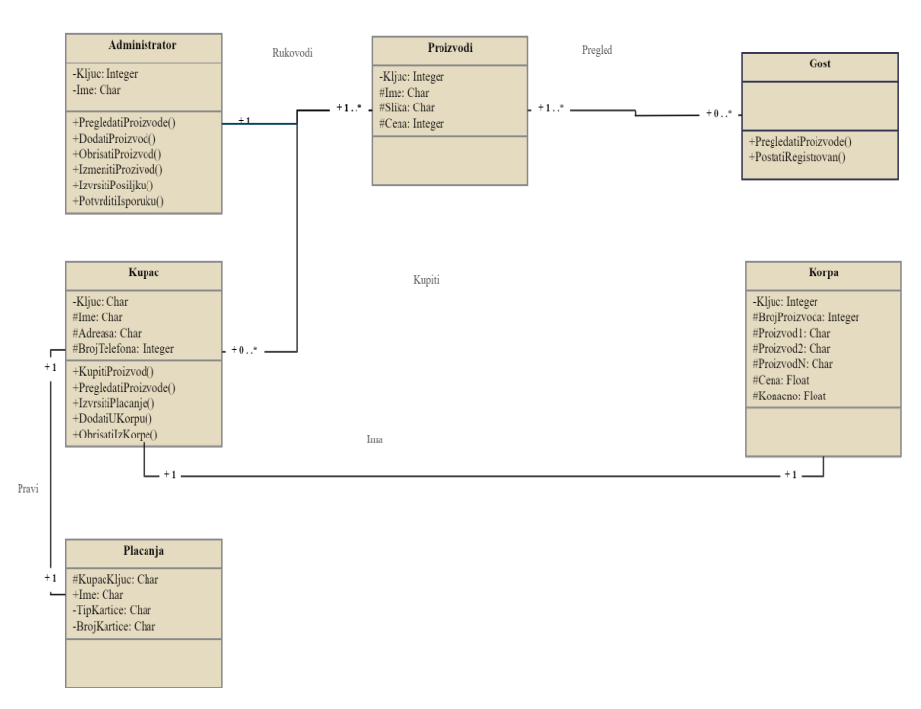

Слика 3. Пример дијаграма класа

Дијаграм активности

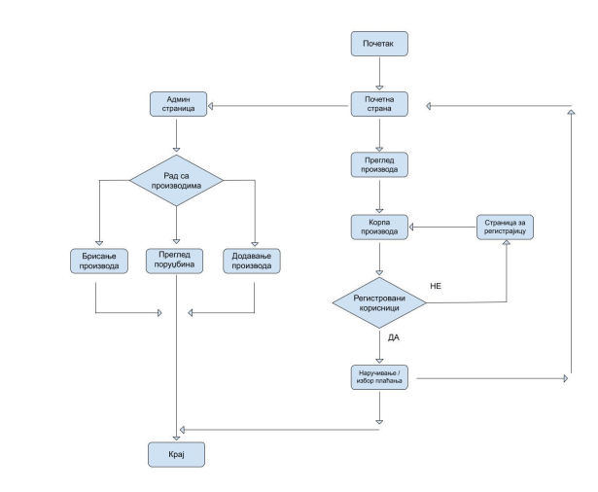
Дати у једној реченици кратку дефиницију дијаграма активности и приказати дијаграм активности ваше апликације као на слици испод.

Слика 4. Пример дијаграма активности

ЕР дијаграм

Дати спецификацију базе података преко ЕР дијаграма који треба да буде почетни модел базе. Дати у кратким цртама опис ентитета и њихових атрибута, примарних и страних кључева и релација између тих ентитета. Описати која врста базе података ће се користити и зашто.

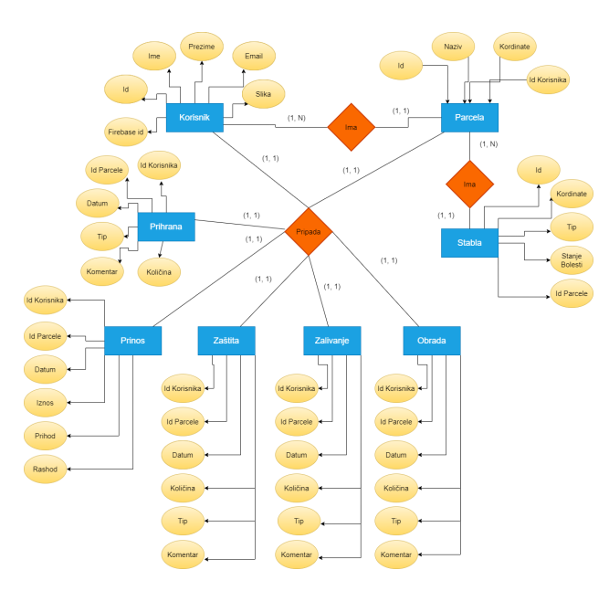

Слика 5. Пример ЕР дијаграма
Можете дати слику и једне табеле из базе података као на слици испод.

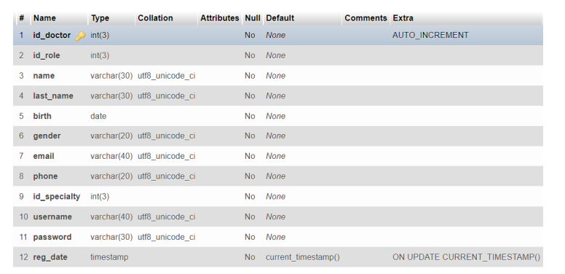

Слика 6. Пример приказа једне табеле из базе

КОРИШЋЕНЕ ТЕХНОЛОГИЈЕ

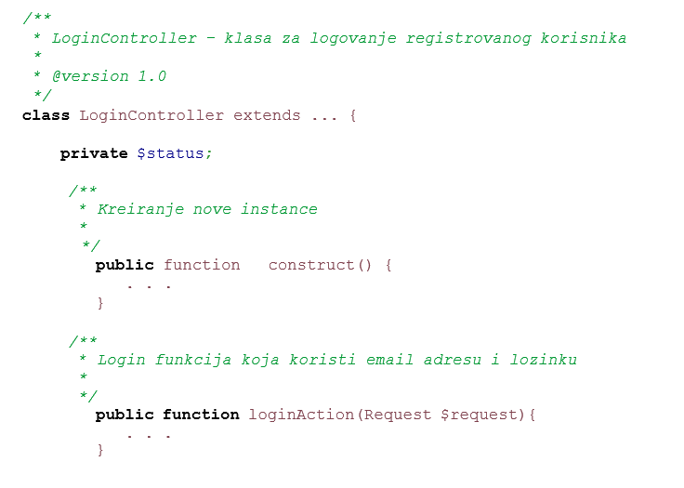
У овом делу документације је потребно описати сваку од технологија која је коришћена и прецизно навести за шта се поједини алати и технологије користе и за шта се конкретно користила приликом израде апликације. Требало би дати и верзије свих коришћених технологија, библиотека и развојних алата, који су коришћени у фази имплементације, али и у претходним фазама пројекта. Након описа технологија убацити пар класа (довољно је две до три) као пример где ћете као коментар пре сваке фунције ставити њен назив и њен опис. На слици испод се може видети пример кода са коментарима.

Слика 7. Пример једне класе
С обзиром да је за израду апликације потребно користити и Git/GitHub потребно је приликом набрајања коришћених технологија један поднаслов одвојити и за контролу верзије система која је коришћена. Потребно је дати линк до GitHub налога на коме ћете хост-овати цео пројекат и скриншот тог пројекта на GitHub-у.

ТЕСТИРАЊЕ

У овом делу је потребно у кратким цртама навести која технологија се користила за тестирање апликације, дати опис те технологије и верзију коришћеног алата. Такође, треба навести пар тест случајева (2-3) где ћете описати извршавање теста корак по корак и очекиване резултате као што је дато на слици испод.
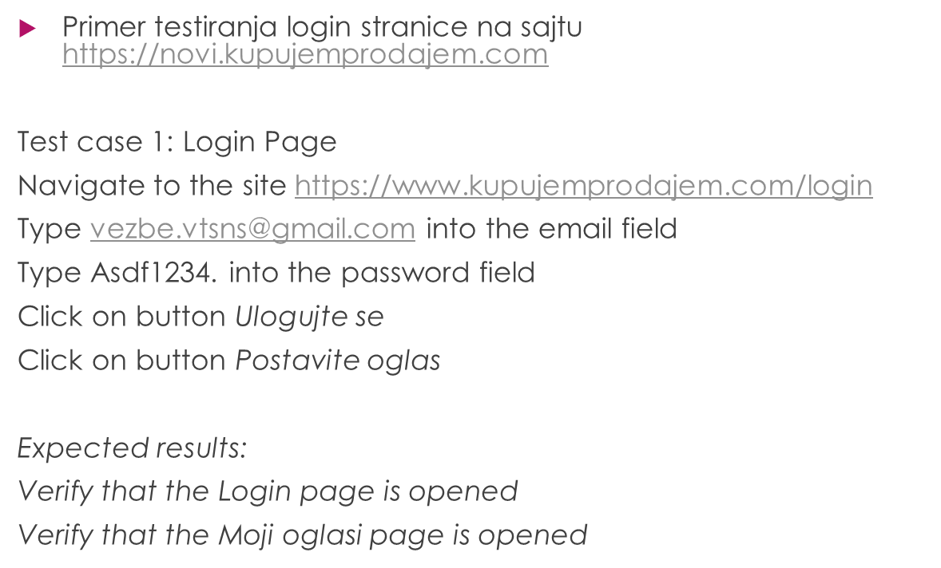

Слика 8. Пример једног тест случаја

Након тога потребно је ставити и скриншот кода имплементираног тест случаја.

Напомена: Тестирање не морате радити у Селениуму за Јаву, можете радити у било ком језику јер Селениум подржава и друге језике осим Јаве као што су Python, C#, Javascript итд. Такође, не морате користити ни Селениум за тестирање уколико знате било коју другу технологију можете је слободно користити али морате написати тест случај, имплементирати га у тој одабраној технологији и скриншотовати код.

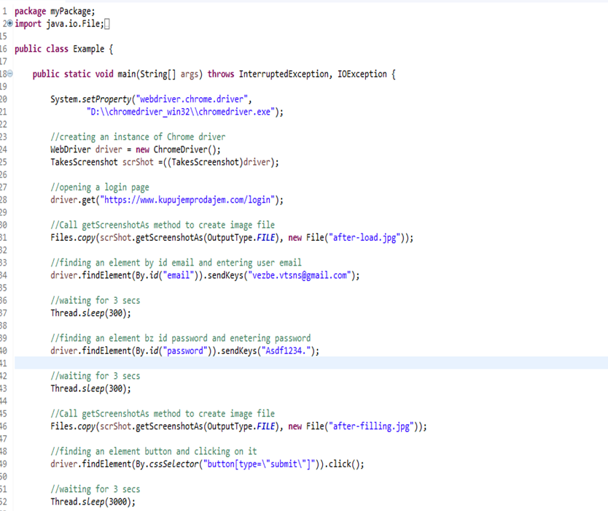

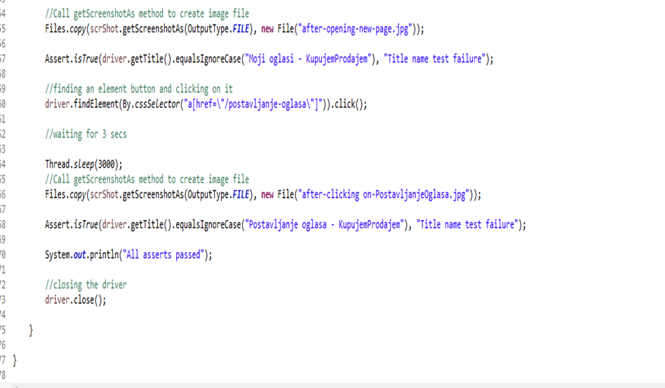

Слика 9. Пример кода једног тест случаја

ПРИКАЗ РАЗВОЈА СОФТВЕРА УПОТРЕБОМ АГИЛНЕ МЕТОДОЛОГИЈЕ

У овом делу је потребно приказати како је развијан софтвер употребом агилне методологије и софтвера JIRA. Потребно је приказати поделу задатака унутар тима као што је приказано на слици испод и ставити пар скриншотова састанака који су вођени преко неке платформе (нпр Zoom).

Tabela 2 − Podela zadataka unutar tima za izradu praktičnog projekta
Aktivnost | Product owner | Srum master | Članovi Scrum tim-a
Organizacija sastanka za planiranje sprinta |  | +
Sastavlja Epic/User Story-je u Backlog-u | +
Postavlja prioritete u Backlog-u | +
Planiranje sprintova i njihovih ciljeva (sprint goals) |  |  | +
Razvoj softvera |  |  | +
Testiranje softvera |  |  | +
Organizacija događaja Sprint Review Meeting, Sprint Retrospective Meeting |  | +
Vođenje zapisnika o sastancima/događajima i njihova objava na boardu |  | +
Daje povratnu informaciju (feedback) | +

ЗАКЉУЧАК

Дати закључак о постигнутим циљевима пројекта и функционалности апликације која је валидирана приликом тестирања. Такође описати и своје групно искуство као тим приликом рада на овом пројекту, дати неко своје виђење целог искуства и евентуално мане и предности.

